SEVGİ ANAOKULU HAREKET GELİŞİM PROGRAMI
Yaş Grubu: 60-72 Ay Tarih: 12.12.2018
Uygulamaya Katılan Çocuk Sayısı: 20 Süre:1 Saat
Kavram: Çember, daire, kare, dikdörtgen, üçgen, üstünde, sağ-sol
Materyaller: Minderler, 2 tane şekil halısı, üzerinde tırtıl ve koza resmi olan bileklikler, toplar, şekil çarkı, el-ayak çarkı

MOTOR GELİŞİM KAZANIM VE GÖSTERGELERİ
Kazanım 1. Yer değiştirme hareketleri yapar.
Göstergeleri:
- Isınma ve soğuma hareketleri yapar.
- Yönergeler doğrultusunda yürür.
- Yönergeler doğrultusunda koşar.
- Belli bir yükseklikten atlar.
- Belli bir yüksekliğe zıplar.
- Belli bir yüksekliğe tırmanır.
- Tırmanılan yükseklikten iner.
- Engelin üzerinden atlar.
- Koşarak bir engel üzerinden atlar.
- Çift ayak sıçrayarak belli bir mesafe ilerler.
- Tek ayak sıçrayarak belli bir mesafe ilerler.
- Belirlenen mesafede yuvarlanır.
- Belirli bir mesafeyi sürünerek gider.
- Belirlenen noktadan çift ayakla ileriye doğru atlar.
- Kayma adımı yaparak belirli mesafede ilerler.
- Galop yaparak belirli mesafede ilerler.
- Sekerek belirli mesafede ilerler.

Kazanım 2. Denge hareketleri yapar.
Göstergeleri:
- Ağırlığını bir noktadan diğerine aktarır.
- Atlama ile ilgili denge hareketlerini yapar.
- Konma ile ilgili denge hareketlerini yapar.
- Başlama ile ilgili denge hareketlerini yapar.
- Durma ile ilgili denge hareketlerini yapar.
- Tek ayak üzerinde durur.
- Tek ayak üzerinde sıçrar.
- Bireysel ve eşli olarak denge hareketleri yapar.
- Çizgi üzerinde yönergeler doğrultusunda yürür.
- Denge tahtası üzerinde yönergeler doğrultusunda yürür.

Kazanım 3. Nesne kontrolü gerektiren hareketleri yapar.
Göstergeleri:
- Bireysel ve eşli olarak nesneleri kontrol eder.
- Küçük top ile omuz üzerinden atış yapar.
- Atılan topu elleri ile tutar.
- Koşarak duran topa ayakla vurur.
- Küçük topu tek elle yerden yuvarlar.
- Raket/sopa ile sabit topa vurur.
- Topu olduğu yerde ritmik olarak sektirir.
- Farklı boyut ve ağırlıktaki nesneleri hedefe atar.
- İp atlar.

Kazanım 4. Küçük kas kullanımı gerektiren hareketleri yapar.
Göstergeleri:
- Nesneleri toplar.
- Nesneleri kaptan kaba boşaltır.
- Nesneleri üst üste dizer.
- Nesneleri yan yana dizer.
- Nesneleri iç içe dizer.
- Nesneleri takar.
- Nesneleri çıkarır.
- Nesneleri ipe vb. dizer.
- Nesneleri değişik malzemelerle bağlar.
- Nesneleri yeni şekiller oluşturacak biçimde bir araya getirir.
- Malzemeleri keser.
- Malzemeleri yapıştırır.
- Malzemeleri değişik şekillerde katlar.
- Değişik malzemeler kullanarak resim yapar.
- Nesneleri kopartır/yırtar.
- Nesneleri sıkar.
- Nesneleri çeker/gerer.
- Nesneleri açar/kapar.
- Malzemelere elleriyle şekil verir.
- Malzemelere araç kullanarak şekil verir.
- Kalemi doğru tutar.
- Kalem kontrolünü sağlar.
- Çizgileri istenilen nitelikte çizer.

Kazanım 5. Müzik ve ritim eşliğinde hareket eder.
Göstergeleri:
- Bedenini kullanarak ritim çalışması yapar.
- Nesneleri kullanarak ritim çalışması yapar.
- Vurmalı çalgıları kullanarak ritim çalışması yapar.
- Basit dans adımlarını yapar.
- Müzik ve ritim eşliğinde dans eder.
- Müzik ve ritim eşliğinde çeşitli hareketleri ardı ardına yapar.

NOT: Alınan göstergeler altı çizili ve koyu renkle yazılmıştır.

HAREKETE SÜRÜKLEYİCİ ETKİNLİKLER
- Yürüme
- Yogaya başlamadan önce ortamda yürünür.

2.Koşma
- Yogaya başlamadan önce ortamda koşulur.
İŞLEVSEL ETKİNLİKLER
1. Ayakta
- Ağaç duruşu yapılır.
- Esneme hareketleri yapılır.
- Güneşi selamlama hareketi yapılır.
- Elma toplama hareketi yapılır.
- Aşağı bakan köpek duruşu yapılır.
- Virabhadrasana duruşu yapılır.
2. Oturarak
- Kelebek hareketi yapılır.
- Çocuk duruşu yapılır.
- Yere vurularak yağmur sesi çıkarılır.
- Kurbağa hareketi yapılır.
3. Yatarak
- Güneşi selamlama hareketi yapılır.
- Kobra duruşu yapılır.
- Sırtlarını yere sürterler.
- Köprü duruşu yapılır.

GRUP ETKİNLİKLERİ
- Minder
Çocuklar hareketleri minder üzerinde gerçekleştirir.
2.Denge
- Ağaç duruşunda tek ayak üzerinde durmaya çalışır.
- Kurbağa hareketinde elleri ve ayaklarını birbirine yakın tutarak durmaya çalışır.
- Köprü duruşunda baş aşağı elleri ve ayakları üzerinde durmaya çalışırlar.
3.Çember
4.İp
Tırtıl ile Kelebek
Bugün birlikte yoga yapacağımız söylenir ve bunun nasıl bir şey olacağı hakkında düşüncelerini söylemeleri istenir. Tahminleri alındıktan sonra ayağa kalkmaları ve sınıfın içinde yürümeleri istenir. Onlar yürürken öğretmenin her el çırpışında biraz daha hızlı yürümeleri istenir. En son koşulduktan sonra minderlere oturmaları istenir. Önceden hazırlanan bileklikler(sağ el ve ayak için tırtıl, sol el ve ayak için koza resmi olur üzerlerinde) ellerine ve ayaklarına geçirilir. Bilekliklerinde bir şekiller olduğu, bunların ne olduğu sorulur. Bilmiyorlarsa kozayı tırtılın 4 gün boyunca yaptığı ve bu kozanın içine girip 8-14 gün boyunca içinde kaldığı, sonunda da kelebek olarak dışarı çıktığı söylenir. Hareketleri yaparken bu tırtılın ve kozasının bize yardımcı olacağı söylenir. Bugün yapılacak hareketlerin görselleri sırayla gösterilir ve her hareket hakkında konuşularak, yapılarak ilgileri toplanır. Onlara bir hikâye okunacağı, bu hikâye okunurken bazı kısımlarını da canlandıracağımızı bunu yaparken bize eşlik etmeleri istenir ve hikâyeye geçilir.
‘Zamanın birinde Hayvanlar Ormanı’nda çok uzun yıllardır yaşayan yaşlı bir elma ağacı varmış. Yaşlı ağacın yapraklarından birinde minik bir tırtıl yaşarmış. Minik tırtıl bir sabah kollarını ve bacaklarını açıp esneyerek çok mutlu bir şekilde uyanmış. Çünkü artık kelebek olmasının zamanı gelmiş. Bugün minik tırtılın, tırtıl olarak geçirdiği son günmüş. Ama minik tırtılın kelebek olmak için Kelebekler Vadisi’ne gitmesi gerekiyormuş.
Minik tırtıl, ilk önce yaşlı ağaca günaydın diyerek dallarındaki elmaları toplayarak kahvaltısını yapmış. Topladığı elmaları yiyen minik tırtıl yola koyulmuş ve kelebekler diyarına giderken kocaman bir taşın yolu kapattığını görmüş. Ben bu taşı nasıl geçeceğim diye düşünürken bir ‘ssss’ diye ses duymuş. Bu ses yılan kardeşten geliyormuş. Taşın üstünden sürünerek Minik tırtılın yanına gelen yeşil yılan, minik tırtıla kayayı geçmesi için ona yardım edebileceğini söylemiş. Bu duruma çok sevinen minik tırtıl yılan kardeşin üstüne zıplamış. Minik tırtılı sırtına alan yılan sürünerek dev kayayı geçmiş ve minik tırtıl yılan kardeşe teşekkür ederek yoluna devam etmiş. Minik Tırtıl yoluna devam ederken birden yağmur başlamış. Yağmur damlaları tırtılın her yerine değiyormuş ve birden daha da hızlanmış. Tırtılın ıslandığını gören köpek kardeş çok üzülmüş ve minik tırtılı ıslanmaması için karnının altına saklamış. Yağmur dindikten sonra köpek kardeş tırtıla, ‘Minik tırtıl sen çok küçüksün ayakların da çok küçük. Bu şekilde gidersen kelebek olmak için gerekli zamanda yetişemeyebilirsin.’ demiş ve arka patisiyle tırtılı sırtına almış. Ama köpeğin tuvaleti varmış. Köpek tuvaletini yaptıktan sonra birden sırtı kaşınmaya başlamış ve sırt üstü yatıp sırtını hızlı hızlı yere sürtmüş. Kaşınması bitince yola devam etmişler. Bir süre gittikten sonra dereye gelmişler ama bir de ne görsünler derenin üzerindeki köprü yıkılmış. Dereden karşıya geçemeyeceğini düşünen Minik tırtıl çok üzülmüş ama tam o sırada kurbağa kardeşi görmüşler. Kurbağa kardeş dereden karşıya geçmek için minik tırtıla yardım edebileceğini söylemiş. ‘Ama köpek kardeş çok büyük ben onu taşıyamam.’ demiş. Minik tırtıl köpek kardeşe teşekkür ederek kurbağanın üstüne atlamış ve dereden karşıya geçmiş ve kurbağa kardeşe de teşekkür etmiş.
Artık minik tırtılın Kelebek olmasına çok az kalmış. Kelebekler Vadisi’nin koruyucusu asker vadinin kapısında bekliyormuş. Minik tırtılı gören asker kelebek olmak için geldiğini anlamış ve tırtılı içeriye almış. Tırtılın son olarak kendine bir koza(burada çocuklar bebek pozisyonunu alırlar ve bir süre dinlenirler) örmesi gerekiyormuş.
Artık kozadan çıkmaya hazır olan tırtıl yavaşça kozasından çıkarken bir de ne görsün artık rengârenk bir kelebek olmuş. Diğer kelebeklerle bir oraya bir buraya uçarak herkese neşe saçıyorlarmış. Kelebekler Vadisi cıvıl cıvıl rengârenk olmuş. Bundan sonra minik tırtıl artık kelebek olarak hayatına devam etmiş.’
BÜTÜN SINIF ETKİNLİKLERİ
OYUN 1
Oyunun Adı: Şekillere Konalım
Oyunu Hazırlayanlar: Mehmet Emin ÇATAL
Gruptaki Çocuk Sayısı:20
Kavram: Üçgen-Çember-Daire-Kare-Dikdörtgen
Oyunun Oynanma Süreci: 25 dakika
Kullanılan Materyaller: 2 tane şekil halısı, sağ-sol el ve sağ-sol ayak resimlerinin bulunduğu çark, şekillerin bulunduğu çark
Oyunun Uygulanışı: Tırtılın kelebek olduktan sonra çiçekleri konmayı çok sevdiği söylenir. Bizim de şekillerden oluşan bir çiçek bahçemiz olduğu, bu bahçedeki şekillere konacağımız söylenir. Çarklar gösterilir. İlk önce şekil çarkını sonra da, el-ayak çarkını çevireceği söylenir. Hangi şekil, hangi el-ayak çıktıysa halının üstünde o noktaya geçmesi istenir. Örnek: sağ (tırtıl bilekliği olan) elini üçgen üzerine koyacaksın. Halı üzerinde 1 kişi kalana kadar oyun devam eder.

OYUN 2

Oyunun Adı: Attım topumu, yaptım şeklimi
Oyunu Hazırlayanlar: Bilge ÇABUK
Gruptaki Çocuk Sayısı:20
Kavram: Üçgen- Kare-Daire-Çember-Dikdörtgen
Oyunun Oynanma Süreci: 15 dakika
Kullanılan Materyaller:2 tane şekil halısı, grup sayısına göre top
Oyunun Uygulanışı: Çocuklar bileklerindeki tırtılların renklerine göre gruplanırlar. Gruba 1 top verilir. İsteyen bir kişi topu şekil halısına atar. Top hangi şekile gelirse kollarını veya bacaklarını kullanarak o şekli oluşturmaları istenir. Gruptaki her üyenin şekli yapılana kadar oyun devam eder.

ÖNERİLEN DİĞER ETKİNLİKLER

- Sınıfta ipler ile koza hazırlanabilir.
- Şekillerden örüntü oluşturulup çocuklardan bunu devam ettirmeleri istenebilir.
- Şekillerin köşelerinin olduğu çivi tahtaları çocuklara verilir ve iplerle köşeleri birleştirerek şekli oluşturması istenir.

DEĞERLENDİRME SORULARI

Betimsel
- Herkesten bütün gruba en sevdiği hareketi göstermesi istenir.
Duyuşsal
- Kelebekler koza yaparken zorlanıyorlar mıdır?
- Siz en çok hangi hareketi yaparken zorlandınız?
Kazanıma Yönelik
- Bugün hangi şekillere dokundunuz?
Yaşamla ilişkilendirme
- Etrafımızdaki nesneler hangi şekillere benziyor?

HAREKETLERİN YAPILIŞI

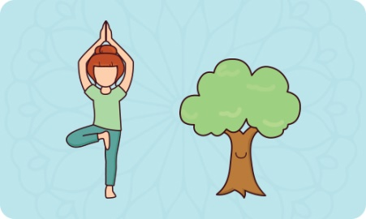 Ağaç Duruşu
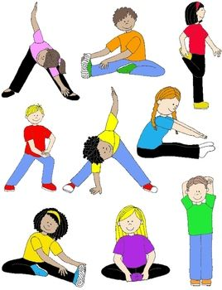 Esneme Hareketleri
Kelebek Hareketi
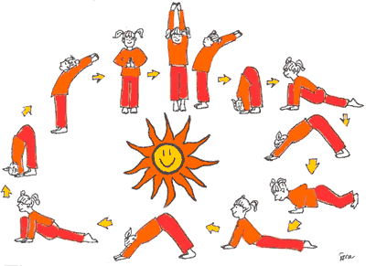 Güneşi Selamlama
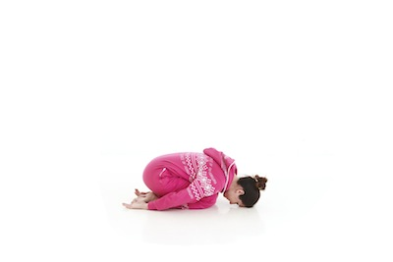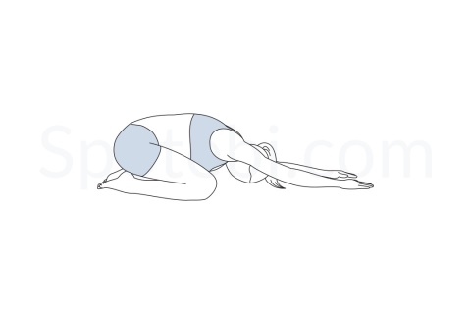 Çocuk Duruşu
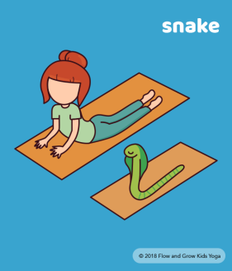 Kobra Hareketi
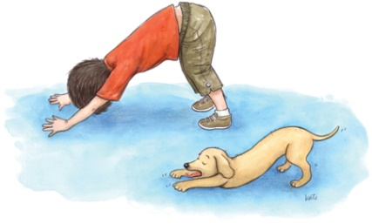 Köpek Duruşu
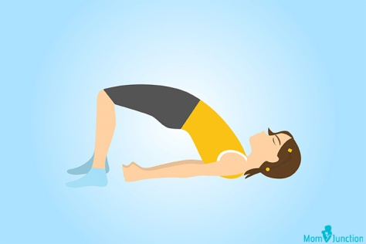 Köprü Hareketi
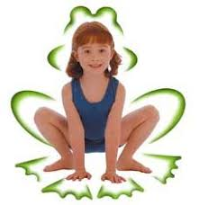 Kurbağa Duruşu
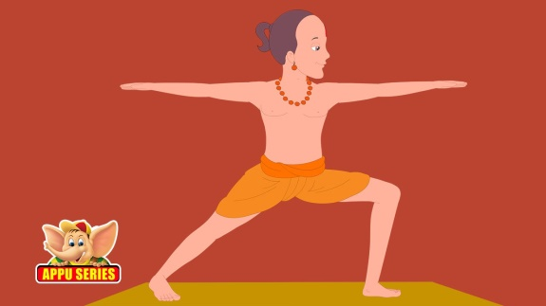 Virabhadrasana Duruşu

